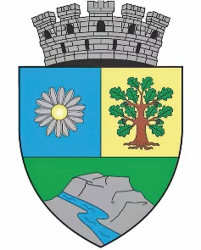
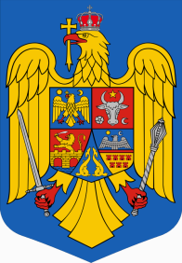
ROMÂNIA
JUDEȚUL BIHOR
MUNICIPIUL MARGHITA
MARGITTA MEGYEI JOGÚ VÁROS

415300 - Marghita, jud. Bihor telefon : +40259362001
Calea Republicii, nr.1 +40359409977
Cod fiscal 4348947 e-mail: primaria@marghita.ro fax+40359409982
Serviciul buget-contabilitate, salarizare, resurse umane
Nr. 2883 din 19.03.2025

Raport de specialitate

Având în vedere, încetarea începând cu luna mai 2025 a contractului individual de muncă al domnului Papai Iosif, având funcția de director al Serviciului Public de Alimentare cu Apă, Canalizare și Salubrizare Marghita, numit prin Dispoziția primarului nr. 554 din 06.09.2021, în urma concursului din 23.08.2021 prin care a fost declarat ,, admis”, iar prin Dispoziția primarului nr. 693 din 28.10.2024 s-a dispus exercitarea cu caracter temporar a funcției pe o perioadă de 6 luni și ținând seama de Hotărârea Consiliului Local al Municipiului Marghita nr.67 din 09.12.2008 privind înființarea Serviciului Public de Alimentare cu Apă, Canalizare și Salubrizare ca serviciu public de interes local cu personalitate juridică ce funcționează sub autoritatea Consiliului Local Marghita, se impune organizarea unui concurs pentru ocuparea funcției vacante de director al Serviciului Public de Alimentare cu Apă, Canalizare și Salubrizare Marghita.
Astfel, potrivit prevederilor art.1, art.2 alin.(1) lit.a), art.3 alin.(2) din Hotărârea nr. 1.336 din 28 octombrie 2022 pentru aprobarea Regulamentului-cadru privind organizarea şi dezvoltarea carierei personalului contractual din sectorul bugetar plătit din fonduri publice, este necesar a se aproba prin hotarare a consiliului local procedurile și criteriile pentru organizarea concursului pentru ocuparea funcției contractuale vacante de director al Serviciului Public de Alimentare cu Apă, Canalizare și Salubrizare Marghita.

Ca urmare, propun inițierea unui proiect de hotărâre pentru aprobarea procedurilor și criteriilor pentru organizarea concursului pentru ocuparea funcției contractuale vacante de director al Serviciului Public de Alimentare cu Apă, Canalizare și Salubrizare Marghita și înaintarea acestuia spre aprobare Consiliului Local al Municipiului Marghita.

Șef serviciu, Întocmit,
Inspector
Viorica BERETEU Ana Nistor,

